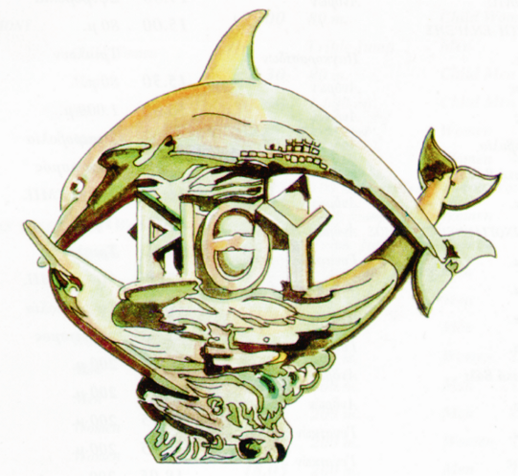 ΔΗΜΟΣ ΡΕΘΥΜΝΗΣ Πέμπτη, 30 Ιουλίου 2026

ΓΡΑΦΕΙΟ ΤΥΠΟΥ ΔΗΜΑΡΧΟΥ Προς

Τηλ.: 28313 41304

Fax: 28310 29879 Τα ΜΜΕ
e-mail: typos@rethymno.gr

ΔΕΛΤΙΟ ΤΥΠΟΥ

Πολυμελή αντιπροσωπεία εκπαιδευτικών από το 1^{ο} Νηπιαγωγείο Ρεθύμνου και αντίστοιχα εκπαιδευτικά ιδρύματα του εξωτερικού, , υποδέχθηκαν προ λίγων ημερών ο Δήμαρχος Ρεθύμνης κ. Γιώργης Χ. Μαρινάκης και ο Εντεταλμένος σε θέματα Παιδείας του Δ.Ρ. κ. Γιώργος Γεωργαλής, στο Δημαρχείο.
Παρουσία της Διευθύντριας της Α’ θμιας Εκπ/σης κας Μαντά Ευαγγελίας, οι Νηπιαγωγοί : Κες Βογιατζάκη Ελένη, Παπακώστα Αλίκη, Παπαδάκη Μαρίνα, Μουρτζανού Αθηνά, Κοτσούλη Βίκυ και Σταυρουλάκη Ελένη συνόδευσαν τις φιλοξενούμενες συναδέλφους τους από Νηπιαγωγεία πόλεων της Πολωνίας, της Πορτογαλίας ( εκπρόσωποι από 2 Νηπιαγωγεία) Λιθουανίας, Κροατίας και Βουλγαρίας, με τις οποίες συνεργάζονται στο πλαίσιο του προγράμματος Erasmus, στο Δημαρχείο Ρεθύμνης προκειμένου να συνομιλήσουν με τον Δήμαρχο και να γνωρίσουν τον τόπο που επισκέφθηκαν.,
Η συνεργασία εξελίχθηκε σε ιδιαίτερα θετικό κλίμα και οι εκπρόσωποι των σχολικών μονάδων από το εξωτερικό, επέδειξαν θερμό ενδιαφέρον για να γνωρίσουν όσο το δυνατόν περισσότερα για το παρελθόν της πόλης, το σύγχρονο ρυθμό της, την επιρροή των λειτουργιών της από την οικονομική κρίση, τον τρόπο λειτουργίας των εκπαιδευτικών της ιδρυμάτων και ιδιαίτερα αυτών που αφορούν την προσχολική ηλικία, κατέθεσαν τις δικές τους εμπειρίες από τις χώρες που ζουν αλλά και το θαυμασμό τους για τη φυσική, μνημειακή και ανθρώπινη ομορφιά του Ρεθύμνου, αφού, όπως δήλωσαν, από την πρώτη στιγμή έγιναν αποδέκτες μεγάλης οικειότητας και φιλοξενίας. Η επίσκεψη ολοκληρώθηκε με την ανταλλαγή αντιπροσωπευτικών δώρων και την υπόσχεση της επιστροφής στο Ρέθυμνο ως θερινοί επισκέπτες για διακοπές.
Από το Δήμο

